Задание 1. Сборка МонстрУМа

На первом испытании тебя встречает Монструм. Рассмотри его внимательно с разных сторон. Найди все детали Монструма в перечне деталей (на цвет не обращай внимание). Номера подходящих деталей запиши по возрастанию. Если в модели Монструма деталей больше одной,

- скобках запиши их количество.
Например,
1
4(3)
8(2) и т.д.

  - За правильное выполнение первого испытания ты заработаешь 11 робликов.
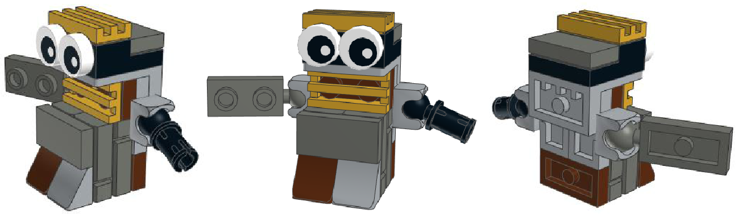

Перечень деталей
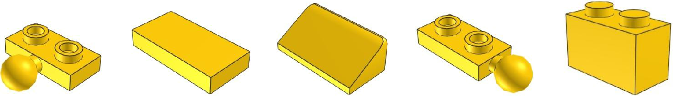

1 2 3 4 5
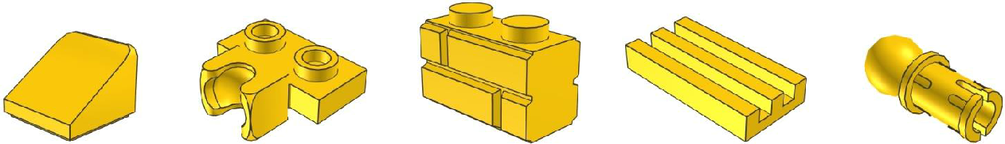

6 7 8 9 10
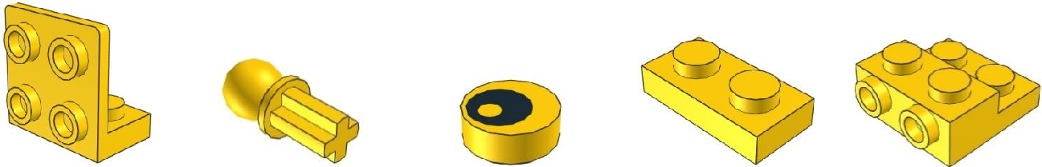

11 12 13 14 15

Задание 2. Проход в галерею

- Академии монстров есть галерея славы, там собраны сведения о выдающихся РобоМонстрах. Если сможешь включить свет в галерее, заработаешь 8 робликов.

Приведи в движение шестеренки так, чтобы рука переместилась на выключатель. В Бланке ответов запиши сторону вращения шестеренки А (по часовой стрелке или против) для включения света.
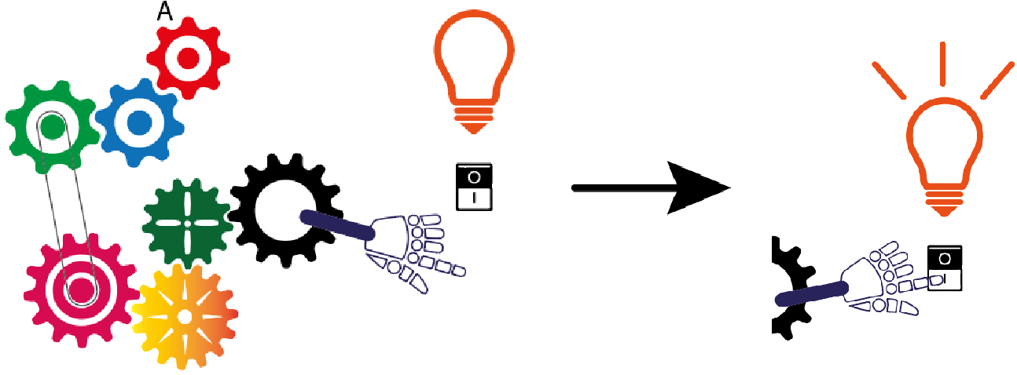

Задание 3. Имена академиков

При хорошем освещении ты видишь статуи профессоров Академии: Альфиус, Сигмимус, Тильдрум и Иксилис. Известно, что:
- В статуе Сигмимуса больше 11 деталей;
- В статуе Тильдрума есть пластина 2 на 3;
- Статуя Альфиуса стоит слева от статуи Иксилиса;
- В статуе Иксилиса используется самая большая пластина.

Определи, какого профессора изображает каждая статуя, и заработай 8 робликов.
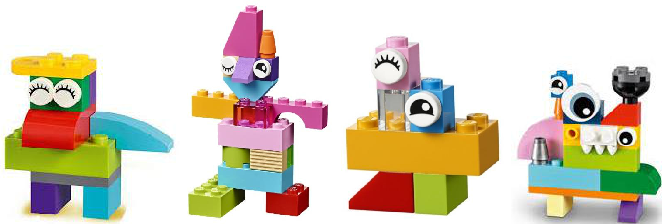

1 2 3 4

Задание 4. Выход

На выходе из галереи стоят механические двери, и чтобы их открыть, нужно разобраться в их устройстве.

Рассмотри внимательно двери и устройство, которое их открывает и закрывает. Опиши все ключевые механизмы этого устройства (это могут быть: зубчатые передачи, ременные передачи, кулачковый механизм, червячные передачи, рычаги).

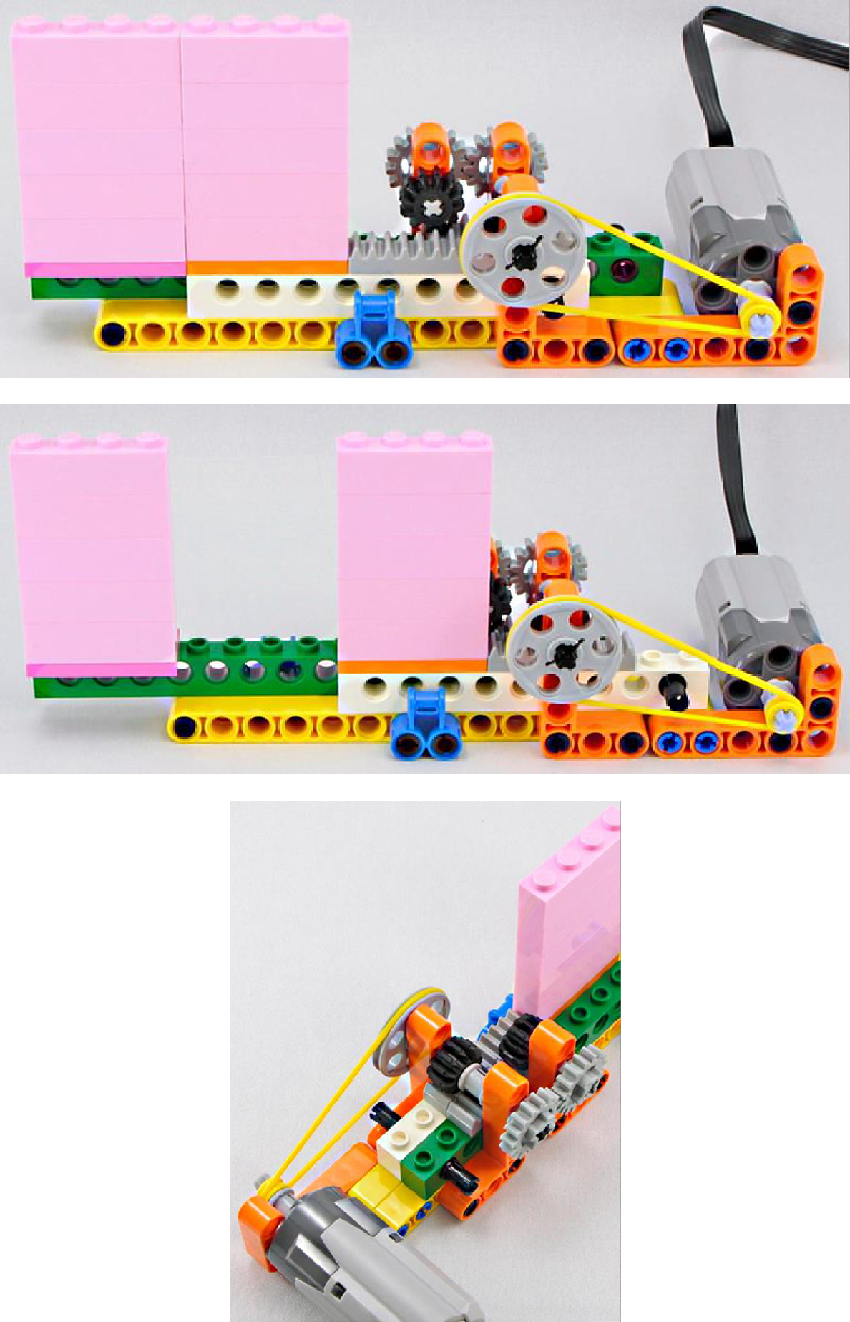

Задание 5. Профессор РобикЛогик
Здесь тебя встречает профессор РобикЛогик, который очень любит задавать
вопросы.
Рассмотри внимательно профессора, ответь на все вопросы и получи 8 робликов.
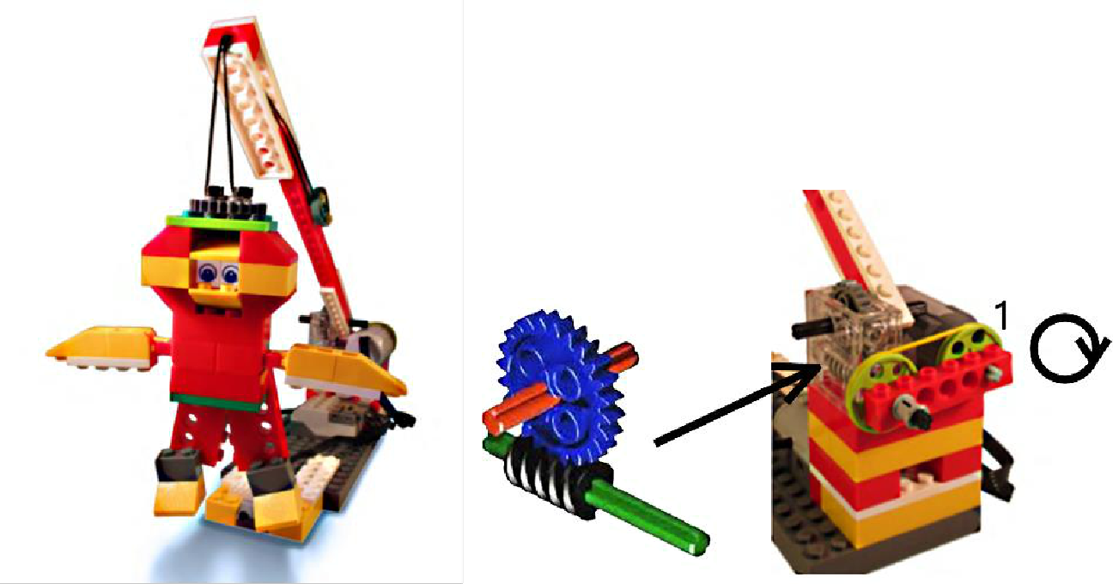

- Какие из элементов: руки, ноги, голова, шестеренка на голове подвижны?
- В модели используется лебедка?
- Сколько передач в модели?

- При вращении шкива № 1 в указанном направлении, профессор поднимается или опускается?

Задание 6. ВинтоТраки

- Академии есть гараж ВинтоТраков, на этих моделях академики перемещаются между учебными корпусами. Рассмотри представленные модели и особенности вращения винтов в каждой модели. Выбери отличающуюся модель (относительно вращения винта), свой ответ обоснуй (1-2 предложения). За прохождение этого испытания ты получишь 10 робликов.

Перечень зубчатых колес (и число их зубчиков), использованных в моделях:
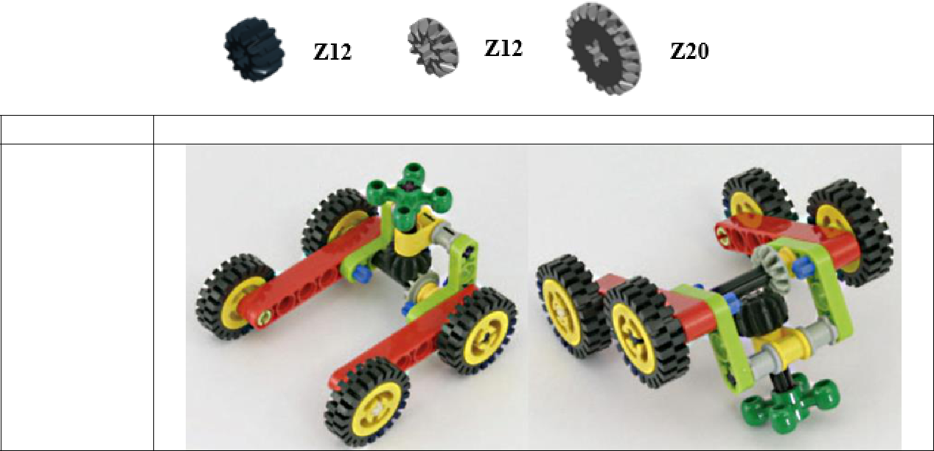

№ модели | Изображения модели

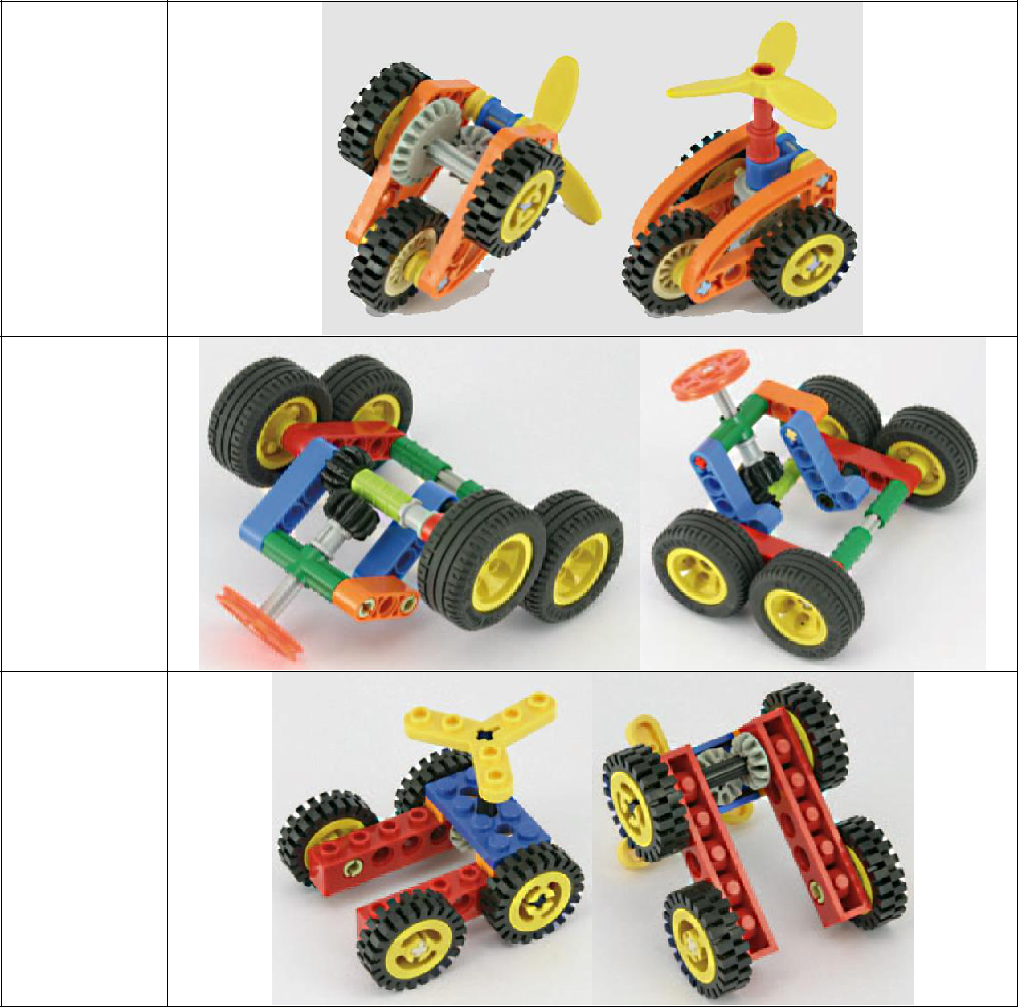

2

3

4

Задание 7. Сбор робликов

Это предпоследнее испытание, и у тебя есть шанс собрать дополнительные роблики, они разбросаны по лабиринту. Пройди лабиринт по следующему алгоритму из клетки,
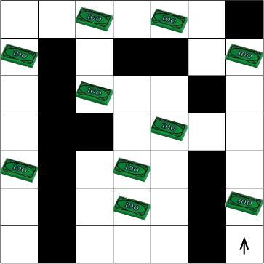
отмеченной стрелкой, в указанном направлении:
  - двигайся так, чтобы слева от тебя всегда были или препятствие (черная клетка) или граница лабиринта;

  - по пройденному пути не ходи;
  - попав в тупик, остановись.

Задание 8. Конструируем ИгроМонстра

Ты славно потрудился и самое время отдохнуть! Как ты любишь отдыхать? В какие игры ты любишь играть?

Предлагаем тебе поиграть со своим ИгроМонстром, но для этого его необходимо сконструировать!

Возможно, это будет РобоЧит. Он будет помогать тебе, переворачивая листы книги, которую ты читаешь. Или РобоБрас, который сможет бросать за тебя игральные кости для игры-бродилки. Только не используй данные примеры, это будет не оригинально!

А теперь по порядку, что тебе нужно сделать:
- Придумай и запиши имя своего ИгроМонстра.

- Сконструируй ИгроМонстра с механизмом для игры или помощи (механизмы могут быть следующие: рычаг, зубчатая передача, ременная передача);

- Сфотографируй свою модель с 3-х ракурсов (так, чтобы хотя бы на одной фотографии был виден механизм)

- Опиши, для чего нужен механизм в твоем роботе, и как он работает (2-3 предложения).

За прохождение этого испытания ты можешь получить 13 робликов и успешно закончить обучение в Академии Монстров!

